**«Задачи "на части"»**

***Цели урока:***

1.  Разобрать решение трех основных задач на части: нахождение одной величины через другую, нахождение двух величин через их сумму, нахождение двух величин через их разность.

2.  Углубить, упрочить полученные знания и навыки в решении задач на части, выработать алгоритм решения таких задач.

3.  Развивать познавательную активность, творческие способности, смекалку и сообразительность у учащихся.

**Оборудование:**

Ребус

Плакаты (приложение 1)

Плакаты для закрепления (приложение 2)

**Ход урока**

**I. Организационный момент.**

**II. Постановка целей урока.**

Какие задачи по типу решения мы уже знаем?

**(**Задачи на движение, задачи, решаемые с помощью уравнения).

Сегодня мы продолжаем решать задачи. Но рассмотрим задачи нового типа, А какого типа – давайте отгадаем, решив несколько примеров устно с помощью свойств действий.

**III. Ребус на доске:**



**на**

**,,**

**,**

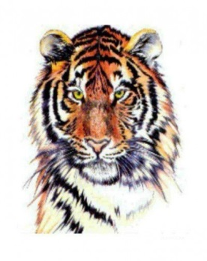

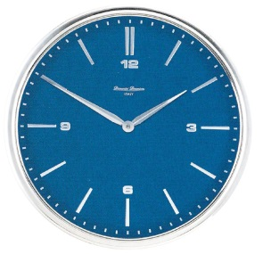

Тема сегодняшнего урока: “Задачи на части”, цель: научиться решать задачи такого типа.

**IV. Постановка проблемы. Работа над задачами**

Ребята, давайте прочитаем с вами рецепты, написанные на доске (**приложение 1**).

|  |  |  |
| --- | --- | --- |
| **Пончики**  Мука – 20 частей  Молоко – 20 частей  Масло – 10 частей  Сахар – 10 частей  Соль – 1 часть  Дрожжи – 1 часть  Сколько граммов нужно взять каждого продукта, чтобы получить пончики общей массой 6 кг 200 г? | **Пальчиковые краски**  Вода – 10 частей;  Соль – 8 частей;  Краситель – 2 части.  Сколько будет весить вся краска, если воды в ней будет 200 грамм? | **Пицца (начинка)**  Томат – 2 части;  Колбаса – 2 части;  Грибы – 1 часть;  Сыр – 4 части.  Сколько граммов нужно взять грибов, если томата и колбасы по 80 грамм?  Каков вес пиццы, если основа весит 150 грамм? |

Какие слова повторяются от задачи задаче? (Части).

О каких величинах идет речь в каждой задаче? Выберите из списка: время, температура, скорость, вес, масса, расстояние, часть, периметр, количество, площадь.

**(**Масса, часть, количество).

Можно ли ответить на вопросы, поставленные в рецептах, если мы не умеем решать задачи на части? Какими должны быть все части в каждом рецепте?

**(**В каждом рецепте части одинаковы. Ответить па вопросы нельзя, если не научится решать задачи на части).

**Алгоритм решения задач на части:**

**1. *Вычисление одной части.***

**2. *Вычисление тех частей, о которых спрашивается в задаче.***

**VI. Закрепление изученного материала.**Решить задачи на доске и в тетрадях с коллективным обсуждением. К каждой задаче делать схематически рисунок. Условие на плакатах на доске (**приложение 03**)

***Задача 1.***Для заваривания английского чая на 3 части заварки берут 2 части молока. Сколько грамм молока следует взять для чайника в 600 грамм?

***Задача 2.***Купили 1800 г «мексиканской смеси» овощей. Кукуруза составляют 4 части, фасоль – 3 части и перец – 2 части массы овощей. Сколько граммов кукурузы, фасоли и перца в отдельности купили?

***Задача 3.***При поклейке обоев применяют клейстер, содержащий 2 части муки, заваренной в 2 частях кипятка и 3 частях холодной воды . Сколько граммов муки и воды в отдельности содержит клейстер, в котором воды на 360 г больше, чем муки?

